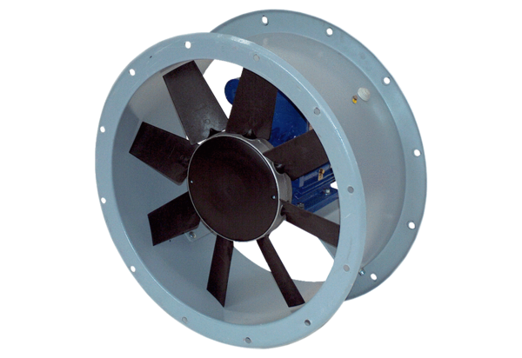Axiál csőventilátor DAR 71/4-1 ExCsomagolási egység: 1 darabVálaszték: C
Termékszám: 0073.0350Gyártó: MAICO

